Инструкция по использованию Онлайн-журнала
1 шаг. Внесите адрес сайта в адресную строку.
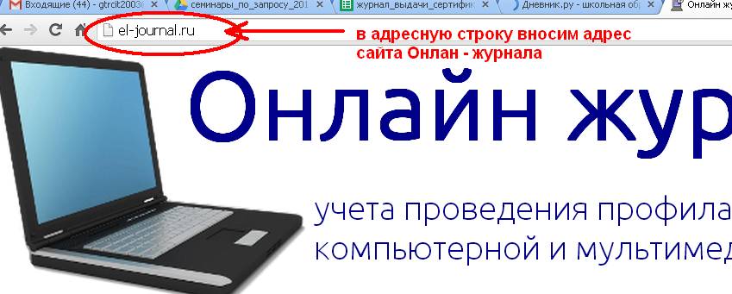

2 шаг . Внесите логин и пароль в окна и нажмите кнопку «Войти»
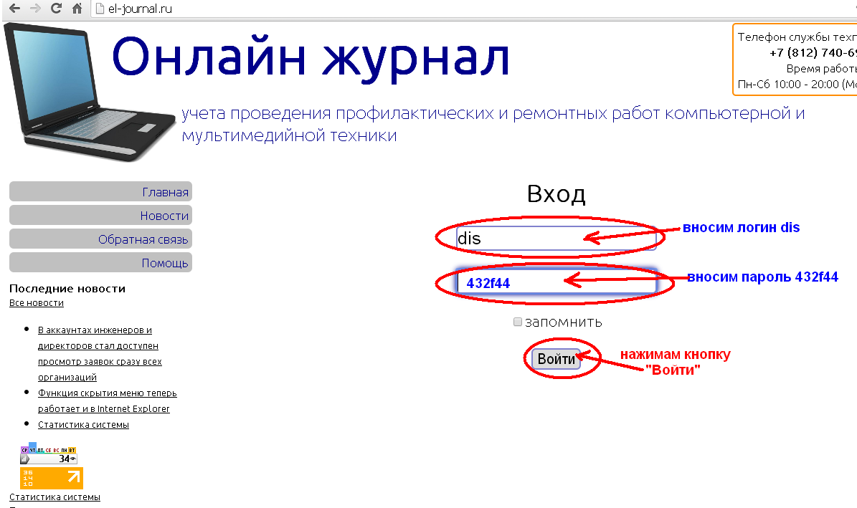

3 шаг. В открывшемся окне в категории «ФИО» выберите ФИО своего ребенка.
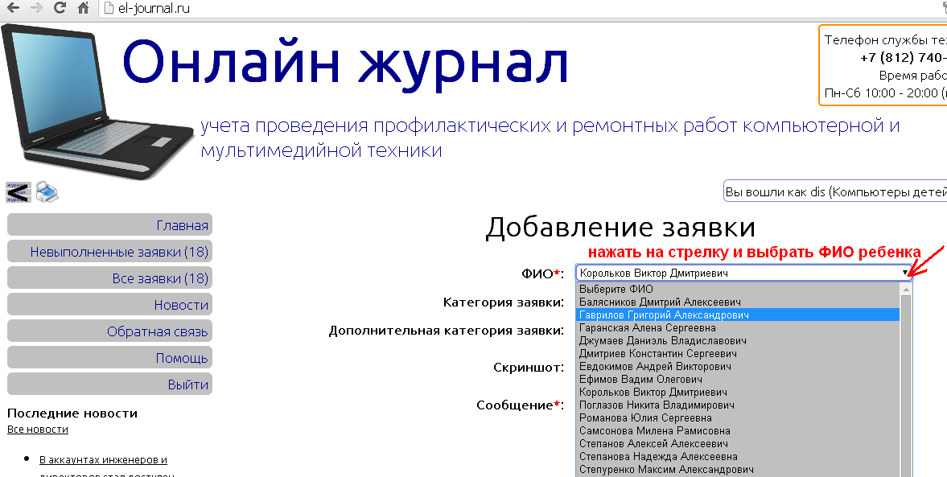

4 шаг. Выберите из списка «Категория заявки» то оборудование, которое требуется отремонтировать или настроить.
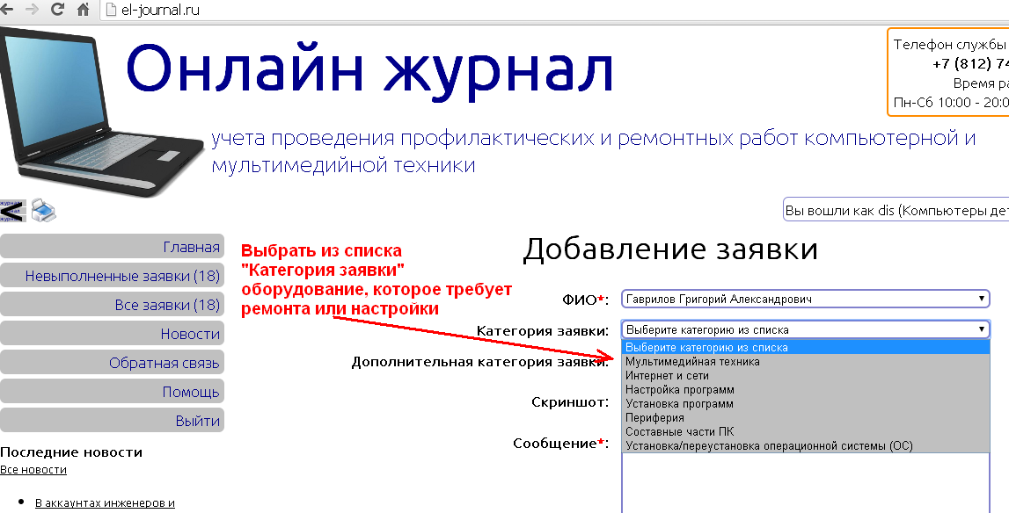

5 шаг. Вкладку «Скриншот» можно использовать для дополнительной наглядной информации о проблеме с оборудованием. Для этого заранее сфотографируйте то, что требует ремонта или настройки, загрузите в папку «Мои документы». Далее во вкладке «Скриншот» нажмите «Выбрать файл» (1), замет в открывшемся окне выберите нужный файл (2) и вкладку «Открыть».
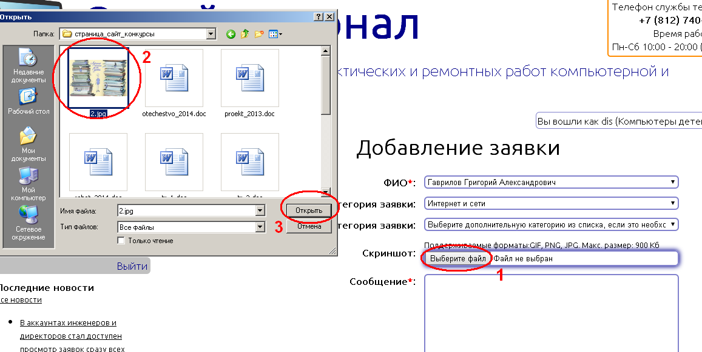
6 шаг. Вкладку «Сообщение» можно использовать для дополнительной наглядной информации о проблеме с оборудованием. Затем нажмите кнопку «Добавить заявку»
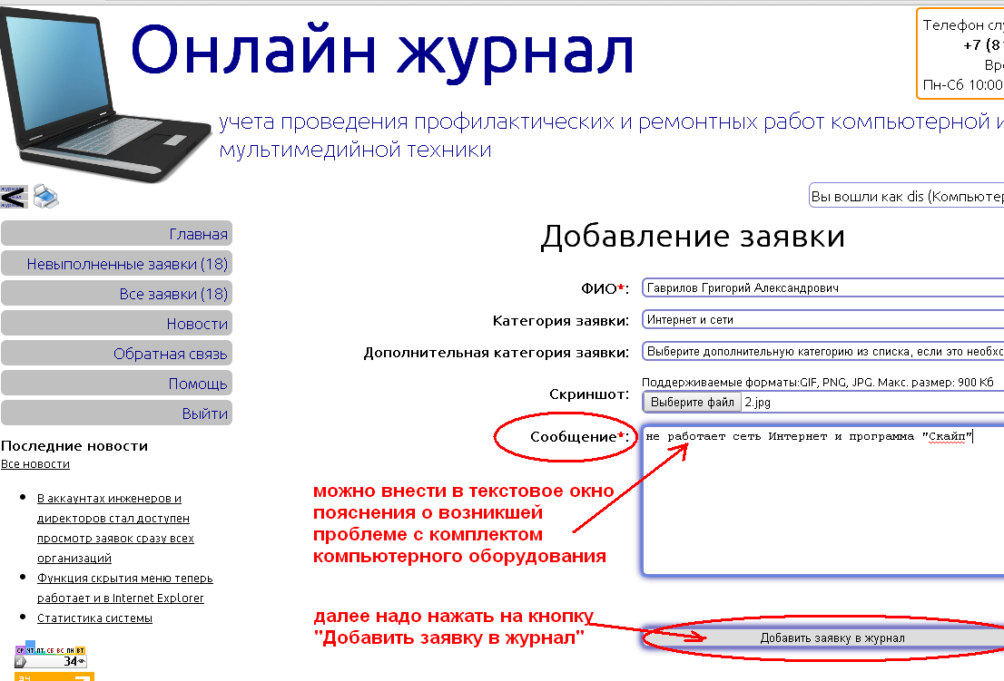

7 шаг . Поздравляем, ваша заявка загружены в журнал.
